JL-17T烧录指引

目的：为了能更好的满足JL-17T模组的烧录，在使用该模组时，请仔细查看该文档。

前期准备：
1、需要下载JL-17T开发包
2、准备双USB头的线和USB转接板（模块下载需要）
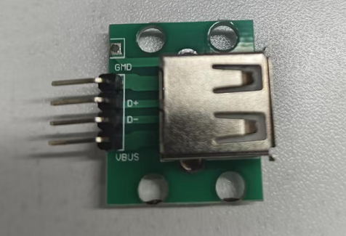
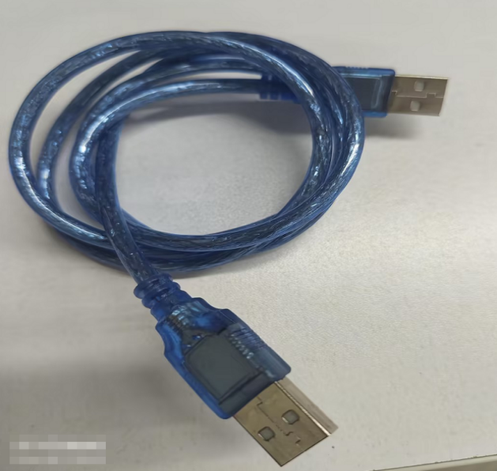

- 准备一根type-C线（开发板下载需要）
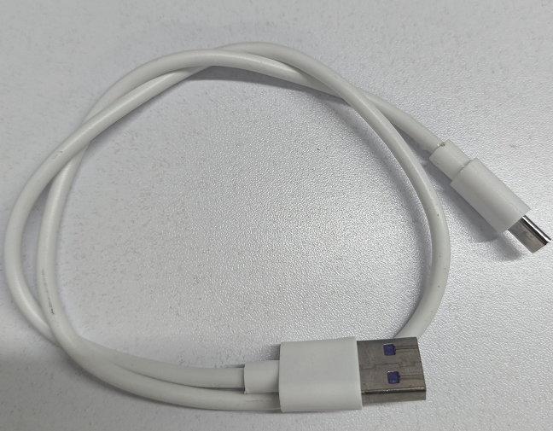
4、需要烧录的JL-17T的固件

开发板下载：

将type-c线插上开发板并连接上电脑，进行上电
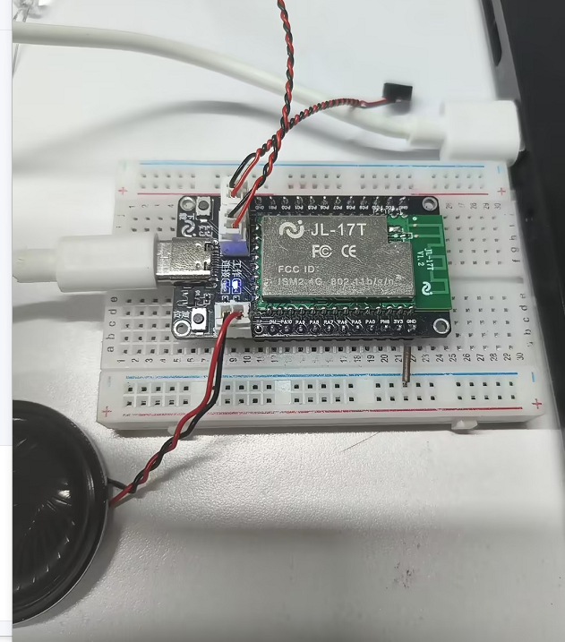
打开JL-17T的烧录软件，在开发包中的JL-17T开发包/模块烧录资料/模块烧录软件/jx_jl_17t_updater.exe，然后双击打开jx_jl_17t_updater.exe这个烧录软件
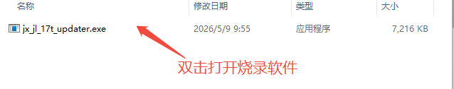

然后在软件上选择对应的固件，第一次下载没有在平台配置过固件可以下载出厂固件进行测试
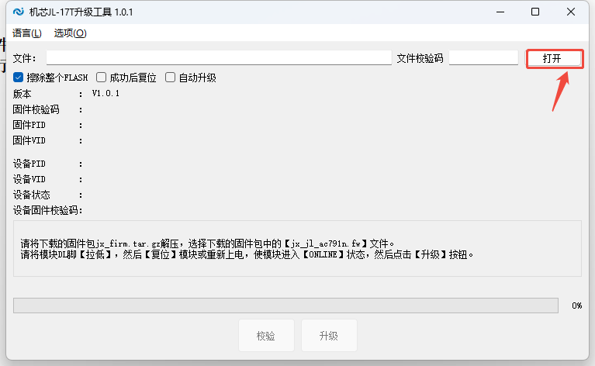
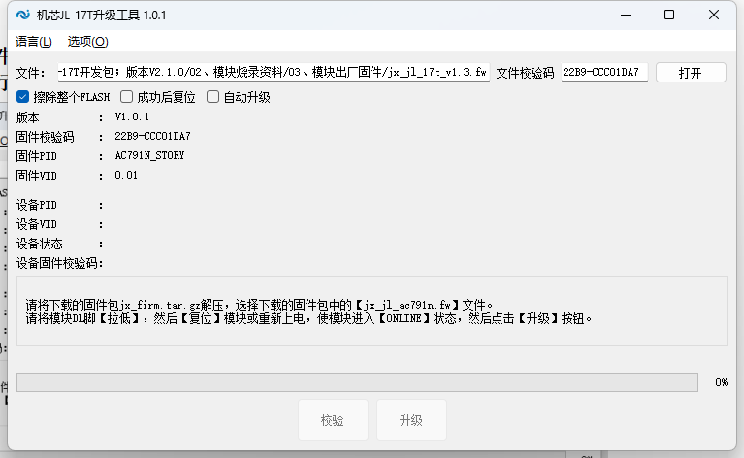

需要按住开发板的下载按键，然后再按复位按键1S后再把手都松开，让模块进入到ONLINE状态
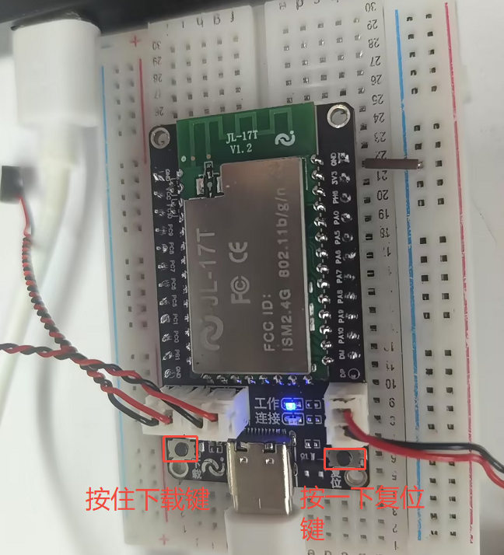
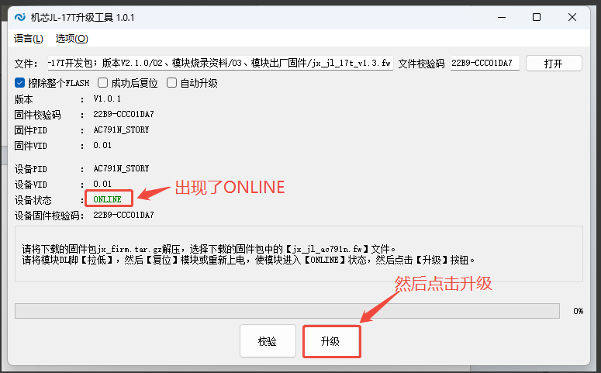

等待进度条加载完毕后，则升级成功，然后按开发板的复位按键进行运行程序
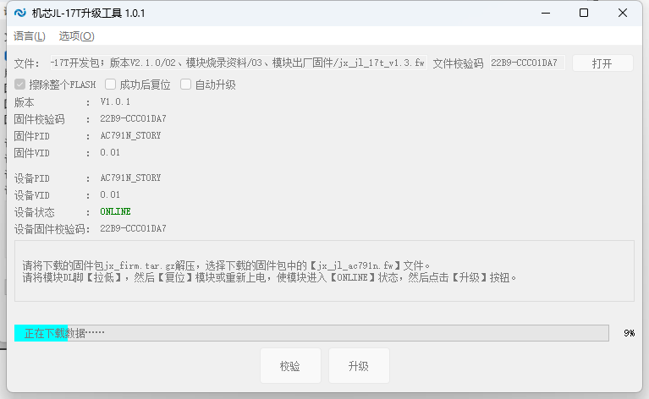
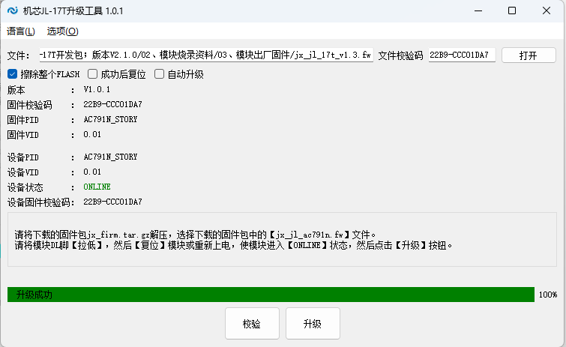

模块下载：
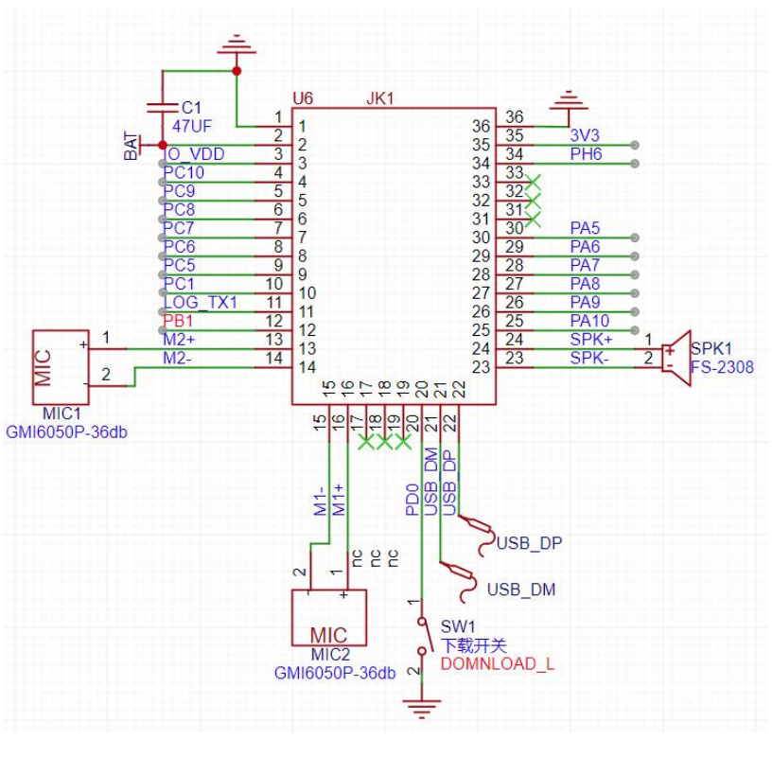
需要根据模块规格书搭建电路
USB转接板D+ ------->JL-17T模块 USB_DP
USB转接板D- -------->JL-17T模块 USB_DM
USB转接板VBUS ----->JL-17T模块 VCC
USB转接板GND ----->JL-17T模块 GND
JL-17T模块DL_L ----->JL-17T模块 GND
注：这里JL-17T模块DL_L接地之间使用，常闭按键，上电后，按住按键后再烧录
如果是常开按键，需要按着按键上电，然后松开按键后再烧录
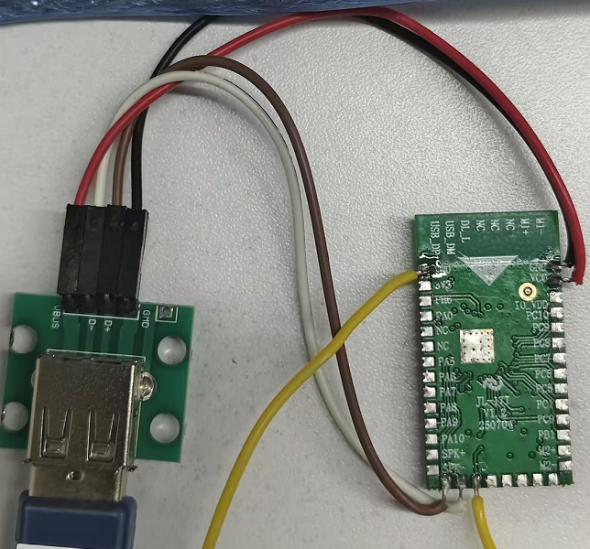

打开JL-17T的烧录软件，在开发包中的JL-17T开发包/模块烧录资料/模块烧录软件/jx_jl_17t_updater.exe，然后双击打开jx_jl_17t_updater.exe这个烧录软件
然后在软件上选择对应的固件，第一次下载没有在平台配置过固件可以下载出厂固件进行测试

模块上电，烧录软件可以看到模块已经进入到了ONLINE状态
注：由于使用的常闭按键，上电JL-17T模块DL_L直接接地，进入了进入到了ONLINE状态

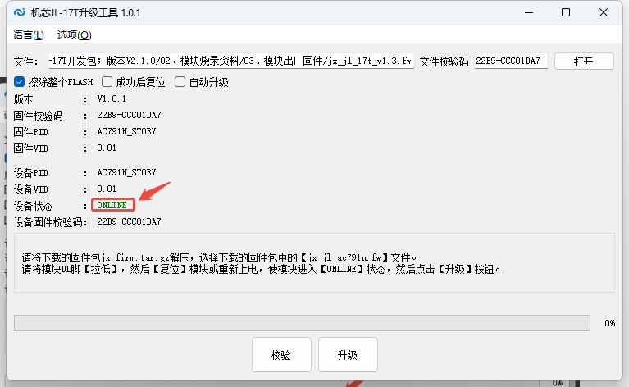

按住按键，然后点击升级，进行烧录等待进度条加载完毕后，则升级成功，然后模块重新上电进行运行程序

